# การแสดงผล และตำแหน่งการแก้ไข

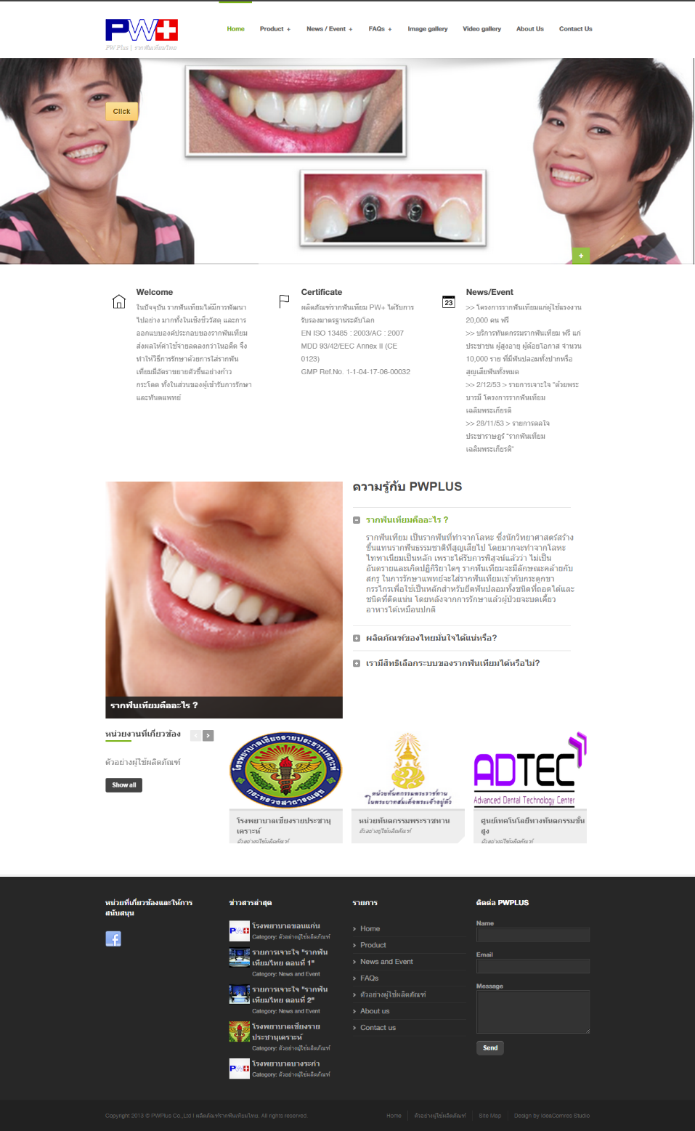

3

7

6

5

4

2

1

1

1

1. การแก้ไขตำแหน่ง Logo
2. การแก้ไข Navigator bar
3. การแก้ไขข้อมูล Tab Content
4. การแก้ไข และการแสดงผลหน่วยงานที่เกี่ยวข้อง
5. การแก้ไขการแสดงผล Social Media
6. การการแสดงผลข่าวสารล่าสุด: จะดึงข้อมูลล่าสุดการ Post มาแสดง
7. การแก้ไข Footer Navigator